We’re pirates
- can = μπορώ

- Can you…? = μπορείς εσύ…;
- Yes, I can = Ναι, μπορώ
- No, I can’t = Όχι, δεν μπορώ

- open = ανοίγω
- door = πόρτα
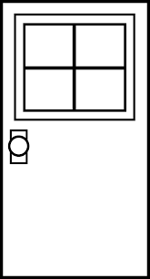
- bag = τσάντα
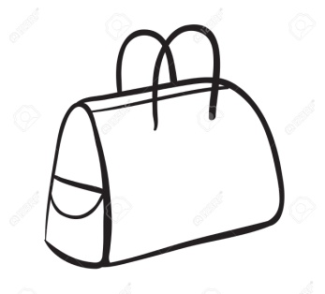
- box = κουτί
- What’s in it? = τι είναι μέσα σ’αυτό;
- map = χάρτης
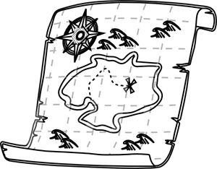
- and = και

- pirate = πειρατής
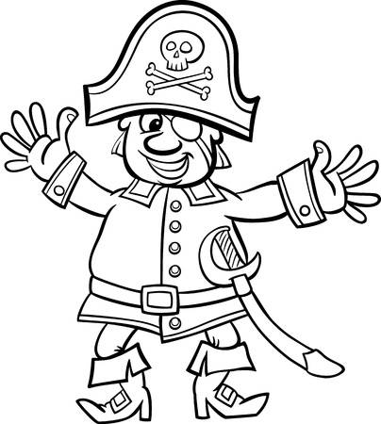
- hat = καπέλο
- It’s mine = είναι δικό μου
- stop =σταματώ
- stop it = σταμάτα το
- friend = φίλος
- friends don’t fight = οι φίλοι δεν μαλώνουν

- happy = χαρούμενος, -η
- strong = δυνατός, -η
- play = παίζω
- together = μαζί
- all day long = όλη μέρα

- right = σωστά
- it’s not right = δεν είναι σωστό

